
ciclo: [Desarrollo web]
MÓDULO DE [python]

[TAREA INDIVIDUAL]



Alumno:
[José Manuel Maldonado Martín]
[78107980A]

Los documentos, elementos gráficos, vídeos, transparencias y otros recursos didácticos incluidos en este contenido pueden contener imprecisiones técnicas o errores tipográficos. Periódicamente se realizan cambios en el contenido. Fomento Ocupacional FOC SL puede realizar en cualquier momento, sin previo aviso, mejoras y/o cambios en el contenido.

Es responsabilidad del usuario el cumplimiento de todas las leyes de derechos de autor aplicables. Ningún elemento de este contenido (documentos, elementos gráficos, vídeos, transparencias y otros recursos didácticos asociados), ni parte de este contenido puede ser reproducida, almacenada o introducida en un sistema de recuperación, ni transmitida de ninguna forma ni por ningún medio (ya sea electrónico, mecánico, por fotocopia, grabación o de otra manera), ni con ningún propósito, sin la previa autorización por escrito de Fomento Ocupacional FOC SL.

Este contenido está protegido por la ley de propiedad intelectual e industrial. Pertenecen a Fomento Ocupacional FOC SL los derechos de autor y los demás derechos de propiedad intelectual e industrial sobre este contenido.

Sin perjuicio de los casos en que la ley aplicable prohíbe la exclusión de la responsabilidad por daños, Fomento Ocupacional FOC SL no se responsabiliza en ningún caso de daños indirectos, sean cuales fueren su naturaleza u origen, que se deriven o de otro modo estén relacionados con el uso de este contenido.

© 2020 Fomento Ocupacional FOC SL todos los derechos reservados.

Contenido

1. Documentos que se adjuntan a este informe. 4

2. Resto de epígrafes que componen el desarrollo de este informe. 4

(Una vez realizado el informe, no olvidar actualizar esta tabla del índice, con el fin de que se actualicen todos los epígrafes y números de página)

RA3_a) Se han implementado correctamente estructuras de control en programas en Python.
- Ejercicio 1. Solicita tres números enteros al usuario y muestra cuál es el mayor. Usa condicionales múltiples (if–elif–else).
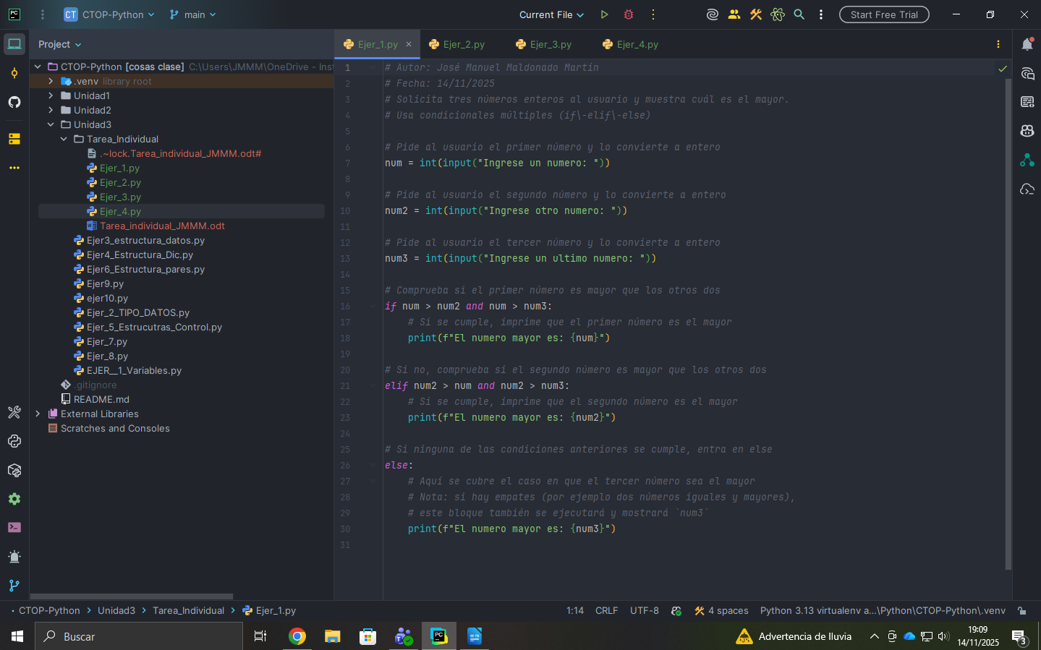
- Ejercicio 2. Pide un número entero positivo y muestra todos los números desde 1 hasta ese número. Utiliza un bucle for o while.
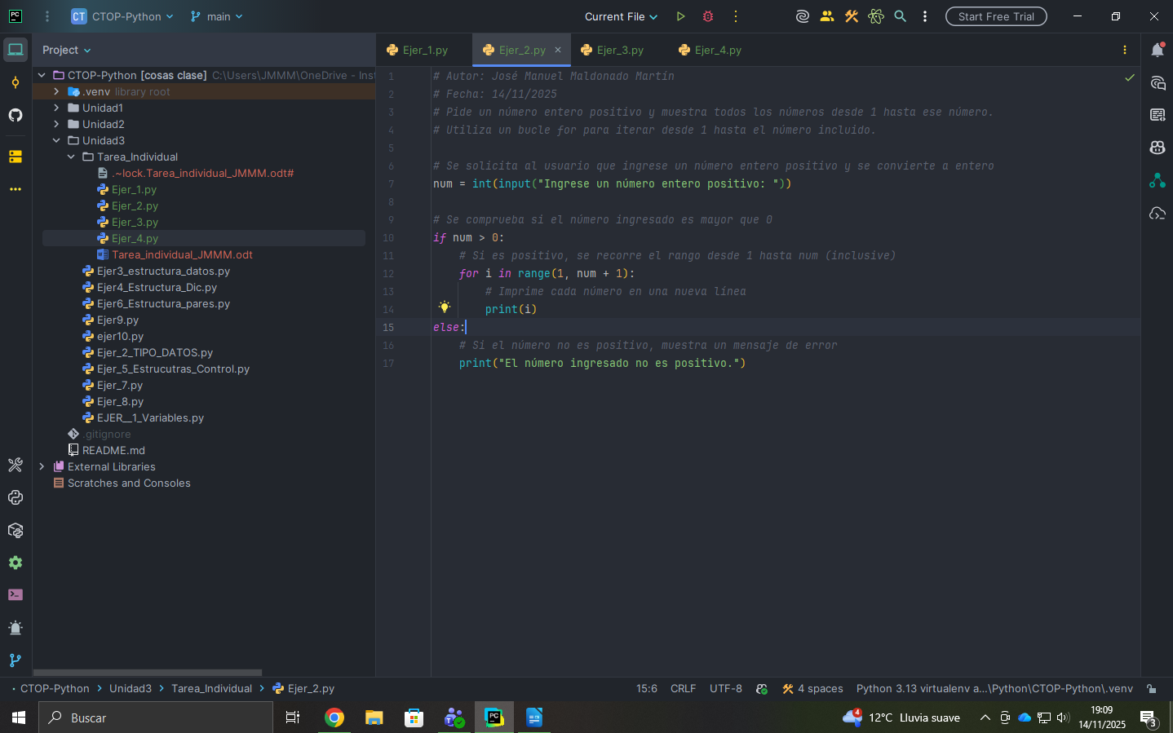

RA2_b) Se han realizado entradas y salidas de datos de forma adecuada.
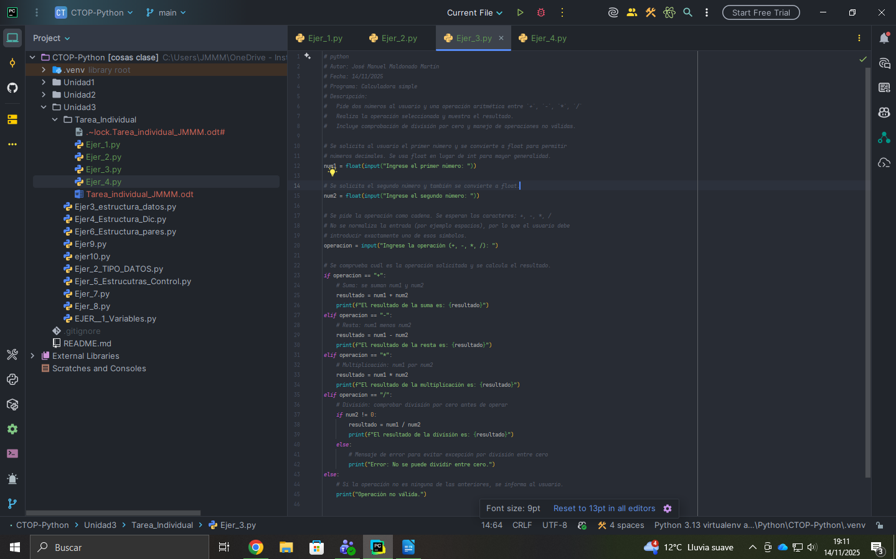
- Ejercicio 3. Crea un programa que pida dos números y una operación (+, -, *, /) y muestre el resultado. Usa condicionales y operadores aritméticos.

RA2_c) Se han depurado errores en programas de manera eficiente.
- Ejercicio 4. Se proporciona al alumno el siguiente código con errores. Debe depurarlo para que funcione correctamente: def area_rectangulo(base, altura): area = base ** altura return area base = input('Introduce la base: ') altura = input('Introduce la altura: ') area = area_rectangulo(base, altura) print('El area es: ' area)
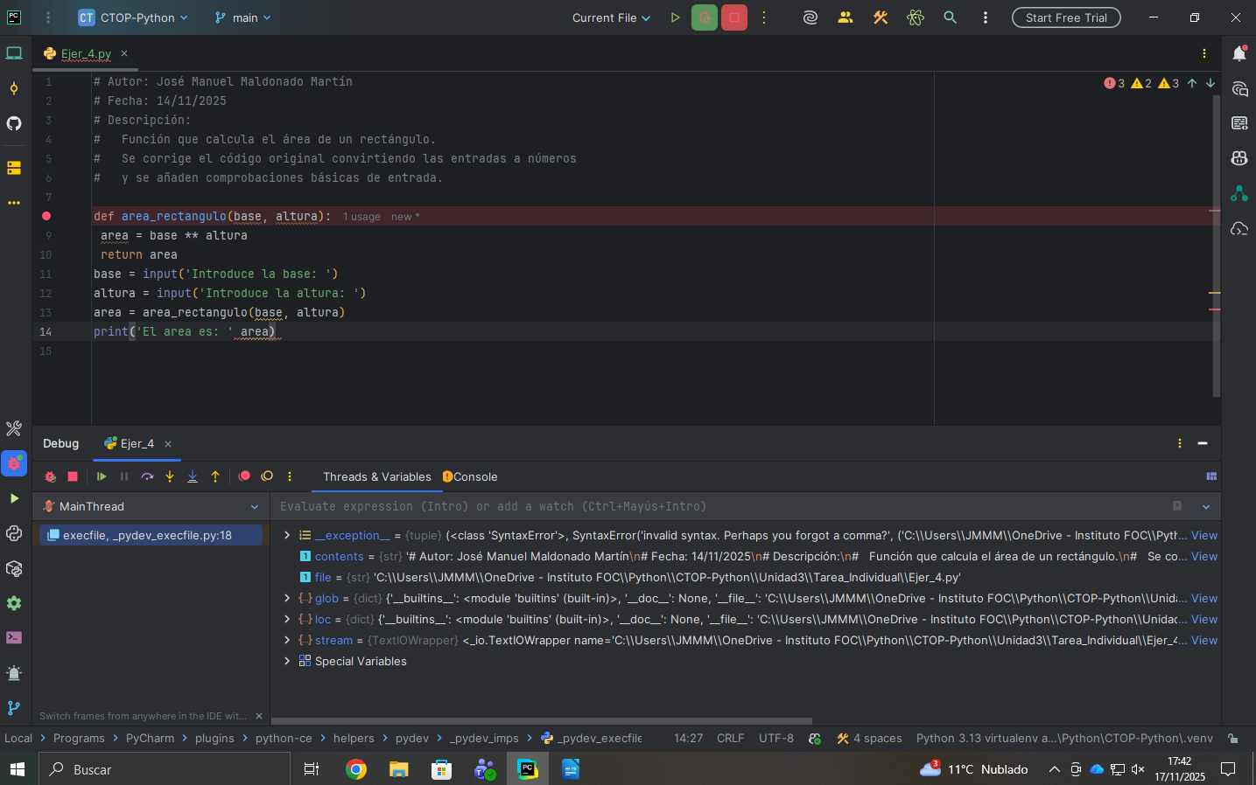
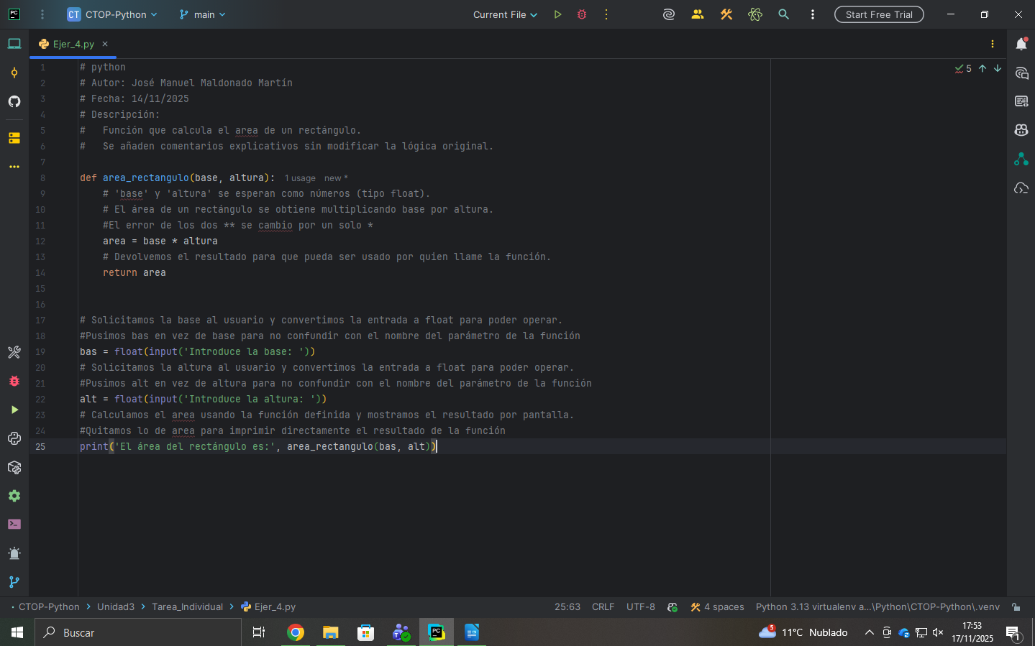

RA2_d) Se ha evaluado el rendimiento de los programas desarrollados.
- Ejercicio 5. Escribe dos versiones de un programa que calcule la suma de los números del 1 al 1.000.000: ▪ 1. Usando un bucle for. ▪ 2. Usando la función sum(range(...)). Mide el tiempo de ejecución con el módulo time y muestra los resultados en pantalla: import time inicio = time.time() # ... código a medir ... # fin = time.time() print('Tiempo:', fin - inicio, 'segundos')
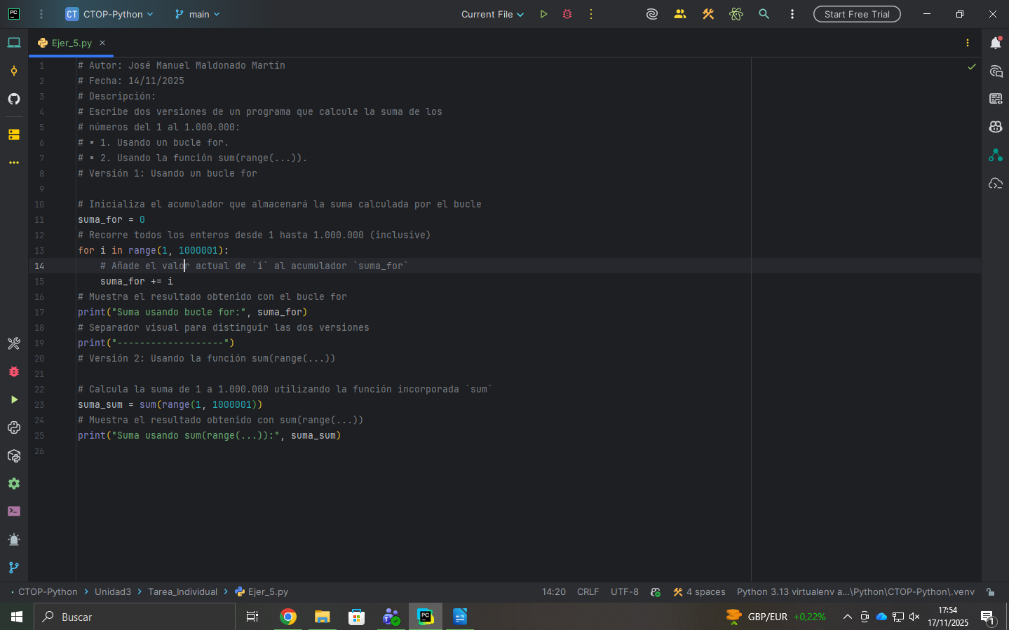

RA2_e) Se ha documentado el código de manera clara y comprensible.
- Todos los ejercicios deben incluir:
▪ Comentarios explicativos sobre el propósito del programa, variables y pasos. ▪ Identificación del autor/a y fecha.
▪ Ejemplo de entrada/salida esperada. ▪ Código legible y correctamente indentado.
Ejemplo: # Autor: Nombre del alumno/a # Fecha: 15/11/2025 # Descripción: Calcula la media de un número pedido al usuario.

